2021年1~6月浙江省排污单位监测评价报告

2021年，全省各级生态环境监测部门按照《2021年生态环境工作要点》、《2021年全省生态环境保护分领域工作要点》、《2021年浙江省排污单位执法监测工作方案》等相关要求开展了排污单位执法监测，现将监测评价结果报告如下。
一、监测概况
2021年1~6月，全省共监测排污单位2022家，其中工业废水企业1258家（包含重金属废水企业144家、生活垃圾焚烧厂废水企业14家、生活垃圾填埋场废水企业47家）、集中式污水处理厂286家、废气企业478家（包含重金属废气企业32家、生活垃圾焚烧厂废气企业59家、生活垃圾填埋场废气企业10家）。尾矿库设施排放情况上半年未列入各市工作安排，故未进行统计评价。
二、工业企业废水监测情况
1.达标情况
全省共对1258家企业开展废水监测，总体达标率为94.8%。各设区市达标率范围为84.2-100%。涉及36个行业大类，达标率范围为88.1-100%。
表1 各设区市工业企业废水监测达标情况汇总表
设区市 |  | 全省 | 杭州 | 宁波 | 温州 | 嘉兴 | 湖州 | 绍兴 | 金华 | 衢州 | 舟山 | 台州 | 丽水
总体 | 监测家数（家） | 1258 | 176 | 94 | 70 | 167 | 85 | 317 | 130 | 39 | 11 | 147 | 20
 | 达标率  （%） | 94.8 | 98.3 | 97.9 | 100 | 99.9 | 98.8 | 84.2 | 100 | 100 | 90.9 | 93.9 | 100

图1 工业废水行业分布及达标情况
2.超标分析
存在超标的企业共67家，其中绍兴超标企业占比较高，为74.6%。超标行业以纺织业占比最高，达到88.1%，超标指标以化学需氧量和五日生化需氧量为主，均占超标指标总个数（238个）的17.2%。
表2 各设区市工业废水监测企业超标情况汇总表
设区市 | 全省 | 杭州 | 宁波 | 温州 | 嘉兴 | 湖州 | 绍兴 | 金华 | 衢州 | 舟山 | 台州 | 丽水
超标废水重点源数（家） | 67 | 3 | 2 | / | 1 | 1 | 50 | / | / | 1 | 9 | /
超标企业占比（%） | / | 4.5 | 3.0 | / | 1.5 | 1.5 | 74.6 | / | / | 1.5 | 13.4 | /

图2 工业废水超标行业分布图

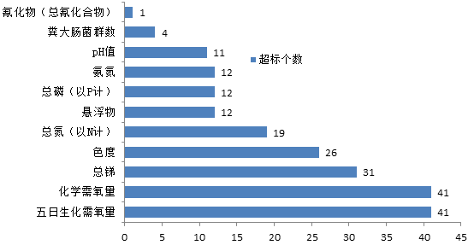
图3 工业废水超标指标分布图

三、集中式污水处理厂监测情况
1.监测情况
全省共监测集中式污水处理厂286家（以下简称污水处理厂）。日均处理水量合计1309.5万吨，总体运行负荷80.1%。各设区市日均处理水量范围为15.4-278.6万吨，运行负荷范围为68.6%-85.5%。
表3 各设区市污水处理厂运行情况汇总表
设区市 | 全省 | 杭州 | 宁波 | 温州 | 嘉兴 | 湖州 | 绍兴 | 金华 | 衢州 | 舟山 | 台州 | 丽水
污水处理厂数（家） | 286 | 39 | 27 | 52 | 16 | 33 | 11 | 24 | 15 | 16 | 36 | 17
设计能力（万吨/日） | 1635.3 | 351.4 | 232.9 | 199.4 | 158.5 | 101.7 | 187.8 | 150.9 | 56.5 | 22.5 | 134.4 | 39.5
实际水量（万吨/日） | 1309.5 | 278.6 | 185.7 | 164.3 | 126.1 | 70.2 | 152.3 | 129.0 | 44.9 | 15.4 | 110.5 | 32.5
运行负荷（%） | 80.1 | 79.3 | 79.8 | 82.4 | 79.6 | 69.1 | 81.1 | 85.5 | 79.5 | 68.6 | 82.2 | 82.3
按设施类型，城镇污水处理厂和工业污水处理厂分别为242家和44家，日均处理水量为1183.0万吨和126.5万吨，运行负荷分别为80.4%和76.9%。
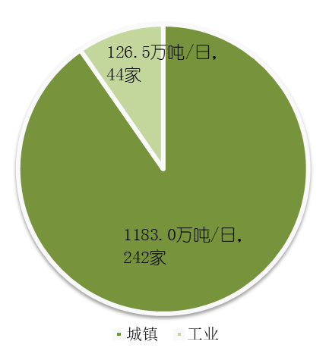

图4 全省污水处理厂组成情况示意图
2.达标情况
按“达标率=达标水量/实际处理水量”方式评价，全省286家污水处理厂总体达标率为99.2%。其中城镇99.2%，工业100%。各设区市达标率范围：94.1-100%。
表4 各设区市污水处理厂达标情况汇总表
设区市 |  | 全省 | 杭州 | 宁波 | 温州 | 嘉兴 | 湖州 | 绍兴 | 金华 | 衢州 | 舟山 | 台州 | 丽水
总体达标率（%） |  | 99.2 | 100 | 100 | 94.1 | 100 | 100 | 99.6 | 100 | 100 | 100 | 100 | 100
其中 | 城镇 | 99.2 | 100 | 100 | 94.0 | 100 | 100 | 99.2 | 100 | 100 | 100 | 100 | 100
 | 工业 | 100 | 100 | 100 | 100 | / | / | 100 | 100 | 100 | 100 | 100 | /
3.超标分析
存在超标的污水处理厂共7家，超标水量共计9.9万吨/日，占实际处理水量的0.76%。各设区市中温州和绍兴存在超标情况，分别为温州6家、绍兴1家。其中温州超标水量占比较大，占到全省超标总水量的93.9%。
表5 各设区市污水处理厂超标情况汇总表
设区市 | 全省 | 杭州 | 宁波 | 温州 | 嘉兴 | 湖州 | 绍兴 | 金华 | 衢州 | 舟山 | 台州 | 丽水
超标污水处理厂数（家） | 7 | / | / | 6 | / | / | 1 | / | / | / | / | /
超标水量  （万吨/日） | 9.9 | / | / | 9.3 | / | / | 0.6 | / | / | / | / | /
超标水量占比（%） | / | / | / | 93.9 | / | / | 6.1 | / | / | / | / | /
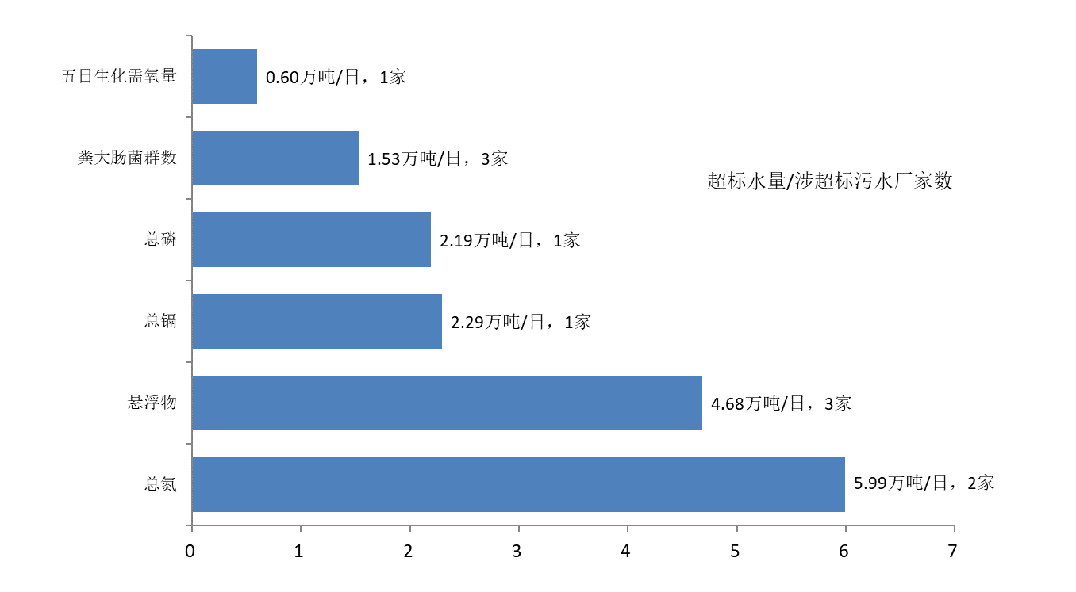
开展监测的各指标中，有6项指标存在超标，其中总氮为首要超标指标，涉超标水量5.99万吨/日，涉超标污水处理厂2家；其余超标指标按超标水量排序依次为悬浮物、总镉、总磷、粪大肠菌群数和五日生化需氧量。
图5 污水处理厂超标指标分布图

四、废气监测情况
（一）有组织监测情况
1.达标情况
全省共10个地市开展了废气有组织排放监测，企业数为478家，总体达标率为99.7%。各设区市达标率范围为97.9-100%。涉及29个行业大类，达标率范围为88.9-100%（其中公共设施管理业监测了9家，达标率为88.9%）。
表6 各设区市废气有组织排放达标情况汇总表
设区市 |  | 全省 | 杭州 | 宁波 | 温州 | 嘉兴 | 湖州 | 绍兴 | 金华 | 衢州 | 舟山 | 台州 | 丽水
总体 | 监测家数（家） | 478 | 164 | 51 | 29 | 67 | 19 | 48 | 29 | 1 | 3 | 67 | 0
 | 达标率（%） | 99.7 | 99.7 | 100 | 100 | 100 | 100 | 97.9 | 100 | 100 | 100 | 100 | /
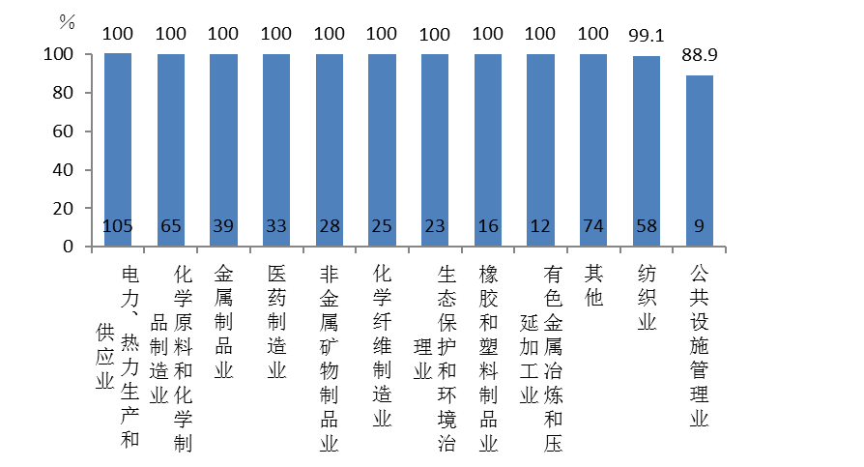
图6 工业废气行业分布及达标情况
2.超标分析
存在超标的企业共2家，其中杭州和绍兴各1家。超标行业分别为纺织业1家、公共设施管理业1家。超标指标共3项，分别为臭气浓度1家、苯系物1家、颗粒物1家。臭气浓度和苯系物均为杭州1家纺织业超标指标。
（二）无组织监测情况
上半年共8个地市开展了废气无组织监测，企业数为83家，达标率为98.8%。8个地市监测达标率范围为87.5-100%。
超标企业为温州1家生活垃圾填埋场，行业为公共设施管理业，超标指标为甲烷。
五、涉重金属行业企业监测情况
（一）重金属废水监测情况
1.达标情况
全省共开展了144家重金属废水排放监测，达标率为99.7%。各设区市达标率范围为98.1-100%，台州出现了超标现象。

表7 全省重金属行业企业废水排放达标情况汇总表
设区市 |  | 全省 | 杭州 | 宁波 | 温州 | 嘉兴 | 湖州 | 绍兴 | 金华 | 衢州 | 舟山 | 台州 | 丽水
废水 | 监测家数（家） | 144 | 21 | 13 | 25 | 21 | 1 | 22 | 10 | 1 | 1 | 26 | 3
 | 达标率（%） | 99.7 | 100 | 100 | 100 | 100 | 100 | 100 | 100 | 100 | 100 | 98.1 | 100

2.超标分析
存在超标的企业共1家，位于台州，超标指标为氰化物（总氰化合物）。
（二）重金属废气监测情况
全省共5个地市开展了重金属废气排放监测，企业数为32家，达标率为100%，各设区市达标率均为100%。
表8 全省重金属行业企业废气排放达标情况汇总表
设区市 |  | 全省 | 杭州 | 宁波 | 温州 | 嘉兴 | 湖州 | 绍兴 | 金华 | 衢州 | 舟山 | 台州 | 丽水
废气 | 监测家数（家） | 32 | 4 | 0 | 2 | 6 | 0 | 1 | 0 | 0 | 0 | 19 | 0
 | 达标率（%） | 100 | 100 | / | 100 | 100 | / | 100 | / | / | / | 100 | /
六、生活垃圾焚烧厂监测情况
（一）废水监测情况
1.达标情况
全省共6个地市开展了生活垃圾焚烧厂废水排放监测，企业数为14家，达标率为89.3%。各设区市达标率范围为70.0-100%，台州出现了超标现象。
表9 全省生活垃圾焚烧厂废水排放达标情况汇总表
设区市 |  | 全省 | 杭州 | 宁波 | 温州 | 嘉兴 | 湖州 | 绍兴 | 金华 | 衢州 | 舟山 | 台州 | 丽水
废水 | 监测家数（家） | 14 | 3 | 0 | 2 | 2 | 1 | 1 | 0 | 0 | 0 | 5 | 0
 | 达标率（%） | 89.3 | 100 | / | 100 | 100 | 100 | 100 | / | / | / | 70.0

2.超标分析
存在超标的企业共2家，均位于台州，超标指标均为粪大肠菌群数。
（二）废气监测情况
1.达标情况
全省共9个地市开展了生活垃圾焚烧厂废气排放监测，企业数为59家，达标率为98.3%。除绍兴达标率为83.3%外，其余各设区市达标率均为100%。
表10 全省生活垃圾焚烧厂废气排放达标情况汇总表
设区市 |  | 全省 | 杭州 | 宁波 | 温州 | 嘉兴 | 湖州 | 绍兴 | 金华 | 衢州 | 舟山 | 台州 | 丽水
废气 | 监测家数（家） | 59 | 6 | 7 | 15 | 8 | 5 | 6 | 5 | 0 | 1 | 6 | 0
 | 达标率（%） | 98.3 | 100 | 100 | 100 | 100 | 100 | 83.3 | 100 | / | 100 | 100 | /

2.超标分析
绍兴1家生活垃圾焚烧厂废气排放超标，超标指标为颗粒物。
七、生活垃圾填埋场监测情况
（一）废水监测情况
1.达标情况
全省共开展了47家生活垃圾填埋场废水排放监测，总体达标率为98.9%。各设区市达标率范围为87.5-100%，宁波出现了超标现象。
表11 全省生活垃圾填埋场废水排放达标情况汇总表
设区市 |  | 全省 | 杭州 | 宁波 | 温州 | 嘉兴 | 湖州 | 绍兴 | 金华 | 衢州 | 舟山 | 台州 | 丽水
废水 | 监测家数（家） | 47 | 5 | 4 | 4 | 1 | 1 | 5 | 8 | 4 | 3 | 3 | 9
 | 达标率（%） | 98.9 | 100 | 87.5 | 100 | 100 | 100 | 100 | 100 | 100 | 100 | 100 | 100

2.超标分析
存在超标的企业共1家，位于宁波，超标指标为粪大肠菌群数。
（二）废气监测情况
全省共6个地市开展了生活垃圾填埋场废气排放监测，企业数为10家，达标率为100%。开展监测的设区市达标率均为100%。
表12 全省生活垃圾填埋场废气排放达标情况汇总表
设区市 |  | 全省 | 杭州 | 宁波 | 温州 | 嘉兴 | 湖州 | 绍兴 | 金华 | 衢州 | 舟山 | 台州 | 丽水
废气 | 监测家数（家） | 10 | 2 | 0 | 1 | 1 | 0 | 2 | 1 | 0 | 0 | 3 | 0
 | 达标率（%） | 100 | 100 | / | 100 | 100 | / | 100 | 100 | / | / | 100 | /

附表1 2021年1~6月工业企业废水排放超标情况汇总表
设区市 | 企业名称 | 行业名称 | 超标指标和超标倍数
杭州市 | 杭州广龙实业有限公司 | 纺织业 | 总锑(0.62)；
 | 杭州华丽染整有限公司 | 纺织业 | 总锑(0.05)；
 | 杭州萧山景福印染有限公司 | 纺织业 | 苯胺类(0.16)；总锑(0.26)；
宁波市 | 宁波海曙生活垃圾填埋场 | 公共设施管理业 | 粪大肠菌群数(1.4)；
 | 宁波市海曙源洋纺织品有限公司 | 纺织业 | 总氮（以N计）(0.39)；
嘉兴市 | 嘉兴市妇幼保健院 | 卫生 | 氨氮 (0.22)；
湖州市 | 振田（德清）纺织品有限公司 | 纺织业 | 总磷（以P计）(0.31)；
绍兴市 | 绍兴市海虹染纱有限公司 | 纺织业 | 总锑(0.26)；
 | 浙江滨康印染有限公司 | 纺织业 | 五日生化需氧量(0.71)；化学需氧量(0.67)；
 | 绍兴锦森印染有限公司 | 纺织业 | 苯胺类(0.02)；氨氮 (1.7)；总氮（以N计）(1.32)；
 | 绍兴柯桥育达纺染有限公司 | 纺织业 | 五日生化需氧量(2.21)；；总锑(22.4)；化学需氧量(1.44)；总氮（以N计）(0.29)；
 | 绍兴英吉利印染有限公司 | 纺织业 | 五日生化需氧量(0.29)；化学需氧量(0.14)；
 | 浙江绍兴永利印染有限公司 | 纺织业 | 五日生化需氧量(0.33)；化学需氧量(0.71)；
 | 绍兴市南洋染织有限公司 | 纺织业 | 五日生化需氧量(1.96)；总锑(5.46；)化学需氧量(1.42)；总氮（以N计）(0.23)；
绍兴市 | 浙江东盛印染有限公司 | 纺织业 | 色度(0.56)；pH值(5.48)；五日生化需氧量(1.51)；化学需氧量(1.46)；
 | 浙江屹男印染有限公司 | 纺织业 | 苯胺类(0.47)；色度(2.13)；
 | 绍兴塞特印染有限公司 | 纺织业 | 色度(0.56)；
 | 绍兴富强宏泰印染有限公司 | 纺织业 | 苯胺类(1.87)；色度(0.25)；悬浮物(0.03)；pH值(12.44)；氨氮 (0.48)；五日生化需氧量(8.61)；总磷（以P计）(0.1)；总锑(14.9)；化学需氧量(5.35)；总氮（以N计）(0.25)；
 | 浙江越新印染有限公司 | 纺织业 | 苯胺类(0.74) ；色度(0.25)；悬浮物(0.6)；pH值(9.99)；五日生化需氧量(7.41)；总磷（以P计）(1.15)；化学需氧量(4.9)；
 | 绍兴佳彩印染有限公司 | 纺织业 | 苯胺类(0.36) ；色度(0.56)；pH值(9.44)；五日生化需氧量(2.31)；总锑(1.32)；化学需氧量(1.47)；
 | 绍兴兴明染整有限公司 | 纺织业 | 苯胺类(0.63)；总磷（以P计）(0.03)；
 | 浙江爱利斯染整有限公司 | 纺织业 | 苯胺类(0.47；)色度(0.56)；五日生化需氧量(2.21)；总锑(1.07)；化学需氧量(2.07)；
 | 浙江恒晨印染有限公司 | 纺织业 | 苯胺类(2.84)；色度(0.25)；悬浮物(1.08)；五日生化需氧量(3.31)；总锑(1.56)；化学需氧量(3.2)；总氮（以N计）(0.1)；
 | 浙江越甲印染有限公司 | 纺织业 | 色度(0.56)；五日生化需氧量(0.77)；总锑(6.06)；化学需氧量(0.79)；
 | 绍兴泽平印染有限公司 | 纺织业 | 苯胺类(0.15)；色度(1.5)；悬浮物(0.8)；pH值(9.69)；氨氮 (1.41)；五日生化需氧量(14.21)；总磷（以P计）(2.15)；总锑(5.8；)化学需氧量(11.4)；总氮（以N计）(0.71)；
绍兴市 | 绍兴市柯桥区众诚印染有限公司 | 纺织业 | 苯胺类(2.84)；色度(0.56)；悬浮物(1.17)；五日生化需氧量(15.81)；总锑(18.9)；化学需氧量(10.95)；
 | 绍兴柯桥佳宇兴腾染整有限公司 | 纺织业 | 五日生化需氧量(0.53)；总磷（以P计）(0.37)；化学需氧量(0.06)；
 | 绍兴星发印染有限公司 | 纺织业 | 色度(0.25)；
 | 瑞雪蓝色印染科技有限公司 | 纺织业 | 五日生化需氧量(1.71)；化学需氧量(1.2)；
 | 浙江金典印染有限公司 | 纺织业 | 色度(0.25)；氨氮 (1.25) ；五日生化需氧量(1.11)；总磷（以P计）(0.75)；总锑(1.22)；化学需氧量(0.99)；总氮（以N计）(1.19)；
 | 绍兴宇华印染纺织有限公司 | 纺织业 | 苯胺类(1.24)；色度(0.56)；悬浮物(0.3)；氨氮 (7.55)；五日生化需氧量(2.01)；总锑(3.67)；化学需氧量(2.71)；总氮（以N计）(5.71)；
 | 绍兴高温印染有限公司 | 纺织业 | 色度(0.25)；五日生化需氧量(0.45)；总锑(1.52)；
 | 浙江创宇印染有限公司(南厂区) | 纺织业 | 色度(0.25)；五日生化需氧量(1.51)；总锑(3.48)；化学需氧量(1.31)；
 | 绍兴金楚印染有限公司 | 纺织业 | 苯胺类(0.18)；
 | 绍兴市柯桥区振拓纺织有限公司 | 纺织业 | 苯胺类(0.09)；悬浮物(1.66)；氨氮 (0.6)；五日生化需氧量(6.01；)总锑(0.18)；化学需氧量(4.3)；总氮（以N计）(0.46)；
 | 绍兴柯桥和兴印染有限公司 | 纺织业 | 苯胺类(0.27)；色度(0.56)；悬浮物(6.8)；五日生化需氧量(2.21)；总锑(3.86)；化学需氧量(1.45)；
 | 绍兴兴隆染织有限公司 | 纺织业 | 五日生化需氧量(0.33)；化学需氧量(0.13)；
绍兴市 | 绍兴宏强印染有限公司 | 纺织业 | 苯胺类(0.32)；色度(0.56)；悬浮物(2.95)；pH值(3.87)；氨氮 (1.3)；五日生化需氧量(1.51)；化学需氧量(2.27)总；氮（以N计）(3.27)；
 | 绍兴禾盛印染股份有限公司 | 纺织业 | pH值(11.95)；五日生化需氧量(16.41)；总锑(2.12)；化学需氧量(13.6)；
 | 绍兴柯桥展望印染有限公司 | 纺织业 | 五日生化需氧量(0.53)；总锑(0.4)；化学需氧量(0.7)；
 | 浙江华晨印染有限公司 | 纺织业 | 苯胺类(0.88)；五日生化需氧量(1.71；)总锑(1.33)；化学需氧量(1)；总氮（以N计）(0.02)；
 | 浙江大昌德印染有限公司 | 纺织业 | 苯胺类(0.94)；pH值(5.68)；氨氮 (3.6)；五日生化需氧量(9.21)；化学需氧量(7.25)；总氮（以N计）(2.74)；
 | 绍兴士林印染有限公司 | 纺织业 | 苯胺类(0.02)；色度(0.25)；五日生化需氧量(0.17)；化学需氧量(0.75)；
 | 浙江创宇印染有限公司(北厂区) | 纺织业 | 苯胺类(0.14)；pH值(9.41)；五日生化需氧量(0.45)；化学需氧量(0.27)；
 | 浙江绿洲印染有限公司 | 纺织业 | 五日生化需氧量(0.25)；总锑(1.05)；化学需氧量(0.2)；
 | 绍兴市柯桥区柯桥印染有限公司 | 纺织业 | 苯胺类(1.5)；色度(2.13)；悬浮物(0.44)；五日生化需氧量(0.41)；化学需氧量(0.63)；
 | 绍兴通盛印染有限公司 | 纺织业 | 苯胺类(0.56)；色度(0.56)；氨氮(4)；五日生化需氧量(24.21)；总磷（以P计）(4.68)；总锑(44.6)；化学需氧量(20.25)；总氮（以N计）(2.85)；
 | 浙江彩虹庄印染有限公司 | 纺织业 | 总锑(0.56)；
 | 绍兴国泰印染有限公司 | 纺织业 | 五日生化需氧量(2.21)；总锑(7.59)；化学需氧量(2.44)；
绍兴市 | 浙江稽山印染有限公司 | 纺织业 | 苯胺类(0.82)；色度(0.56)；氨氮 (2.75)；五日生化需氧量(6.71)；总锑(3.35)；化学需氧量(4.78)；总氮（以N计）(3.1)；
 | 浙江乐高实业股份有限公司 | 纺织业 | 色度(1.5)；化学需氧量(0.29)；
 | 绍兴超超染整有限公司 | 纺织业 | 色度(0.25)；五日生化需氧量(0.29)；总锑(3.7)；化学需氧量(0.64)；
 | 天龙数码印染科技有限公司 | 纺织业 | 苯胺类(0.63)；pH值（4.95）；五日生化需氧量(8.81)；化学需氧量(6.05)；
 | 浙江新益印染有限公司 | 纺织业 | 苯胺类(0.02)；五日生化需氧量(0.37)；总磷（以P计）(0.29)；化学需氧量(0.49)；
 | 绍兴柯桥天宇印染有限公司 | 纺织业 | 五日生化需氧量(0.25)；化学需氧量(0.32)；
 | 绍兴永通印花有限公司 | 纺织业 | 苯胺类(1.34)；色度(1.5)；悬浮物(0.37)；氨氮 (1.8)；五日生化需氧量(2.66)；化学需氧量(1.41)；总氮（以N计）(1.13)；
 | 浙江紫竹梅印染有限公司 | 纺织业 | 苯胺类(1.27)；色度(1.5)；悬浮物(1.94)；五日生化需氧量(7.01)；总锑(4.68)；化学需氧量(4.2)；
舟山市 | 中国水产舟山海洋渔业有限公司 | 农副食品加工业 | 总磷（以P计）(2.44)；总氮（以N计）；
台州市 | 台州市同轩印染股份有限公司 | 纺织业 | 总氮（以N计）(0.05)；
 | 浙江台州染整总厂 | 纺织业 | 总锑(0.39)；
 | 台州市兴友科技有限公司 | 金属制品业 | 总磷（以P计）(1.51)；
 | 台州旺能再生资源利用有限公司 | 电力、热力生产和供应业 | 粪大肠菌群数(1.4)；
台州市 | 台州旺能再生资源利用有限公司（三期扩建项目） | 电力、热力生产和供应业 | 粪大肠菌群(1.4)；
 | 浙江哥伦布纺织股份有限公司 | 纺织业 | 总磷（以P计）(1.61)；
 | 浙江竞宏环保科技股份有限公司 | 纺织业 | 苯胺类(0.85)；总锑(1.76)；总氮（以N计）(0.14)；
 | 温岭市南泉水洗厂 | 纺织服装、服饰业 | pH值(10.7)；
 | 台州乾峰金属表面处理有限公司 | 金属制品业 | 氰化物（总氰化合物）(0.30)；
注：pH括号内均为实际监测值。

附表2 2021年1~6月全省污水处理厂超标情况汇总表
设区市 | 污水处理厂名称 | 超标指标（超标倍数） | 超标水量（万吨/日） | 超标率（%） | 较上年同期变化
温州 | 温州瓯江口新区西片污水处理厂(温州港城发展有限公司) | 悬浮物（0.8） | 0.21 | 28.6 | 新增
 | 温州弘业污水处理有限公司（滨海园区第二污水处理厂） | 总氮（2.04）、总镉（0.9-15.5）、悬浮物（0.7-0.80） | 2.29 | 100 | 新增
 | 温州洪城水业环保有限公司（滨海园区第一污水处理厂） | 悬浮物（0.6）、总磷（0.1） | 2.19 | 49.1 | 新增
 | 苍南县河滨污水处理厂 | 总氮（0.04） | 3.70 | 52.9 | 新增
 | 泰顺污水处理总厂（泰顺碧源环境科技有限公司） | 粪大肠菌群数（0.33） | 0.88 | 51.1 | 新增
 | 司前畲族镇污水处理厂 | 粪大肠菌群数（0.02） | 0.06 | 100 | 新增
绍兴 | 诸暨市浣东再生水厂 | 五日生化需氧量（0.07）、粪大肠菌群数（0.60） | 0.60 | 15.8 | 新增

附表3 2021年1~6月废气有组织排放超标情况汇总表
设区市 | 企业名称 | 行业名称 | 监测日期 | 监测点名称 | 超标项目和超标倍数
杭州 | 浙江圣山科纺有限公司 | 纺织业 | 2021-3-26 | 定型机废气排口 | 臭气浓度（0.83）、苯系物（1.28）
绍兴 | 嵊州环兴污泥处理有限公司 | 公共设施管理业 | 2021-3-11 | 废气排放口 | 颗粒物（1.04）

附表4 2021年1~6月废气无组织排放超标情况汇总表
设区市 | 企业名称 | 行业名称 | 监测日期 | 监测点名称 | 超标项目和超标倍数
温州 | 泰顺县城关垃圾填埋场 | 公共设施管理业 | 2021-2-21 | G10厂区内5号点 | 甲烷（0.07）
 |  |  | 2021-5-9 | G9厂区内4号点 | 甲烷（0.67）
 |  |  | 2021-5-9 | G6厂区内1号点 | 甲烷（0.30）

附表5 2021年1~6月涉重金属行业企业超标情况汇总表
设区市 | 企业名称 | 类别 | 行业名称 | 监测日期 | 监测点名称 | 超标项目和超标倍数
台州 | 台州乾峰金属表面处理有限公司 | 废水 | 金属制品业 | 2021-6-3 | 污水排放口 | 氰化物（总氰化合物）（0.30）

附表6 2021年1~6月生活垃圾焚烧厂超标情况汇总表
设区市 | 企业名称 | 类别 | 行业名称 | 监测日期 | 监测点名称 | 超标项目和超标倍数
绍兴 | 嵊州环兴污泥处理有限公司 | 废气 | 公共设施管理业 | 2021-3-11 | 废气排放口 | 颗粒物（1.04）
台州 | 台州旺能再生资源利用有限公司 | 废水 | 电力、热力生产和供应业 | 2021-1-18 | 废水处理设施出口 | 粪大肠菌群数（0.63）
台州 |  |  |  | 2021-4-25 | 废水处理设施出口 | 粪大肠菌群数（1.4）
台州 | 台州旺能再生资源利用有限公司（三期扩建项目） | 废水 | 电力、热力生产和供应业 | 2021-4-25 | 废水处理设施出口 | 粪大肠菌群数（1.4）

附表7 2021年1~6月生活垃圾填埋场超标情况汇总表
设区市 | 企业名称 | 类别 | 行业名称 | 监测日期 | 监测点名称 | 超标项目和超标倍数
宁波 | 宁波海曙生活垃圾填埋场 | 废水 | 公共设施管理业 | 2021-3-11 | 1#排放口 | 粪大肠菌群数（1.4）

附录一：监测项目、监测频次以及评价标准
一、涉水排放排污单位
监测项目：废水流量、pH、色度、悬浮物、COD 、生化需氧量、氨氮、总磷、石油类、挥发酚、氰化物、汞、镉、铅、砷、六价铬等。
监测频次：每年1~4次。
评价标准：《污水综合排放标准》（GB8978-1996）、《制浆造纸工业水污染物排放标准》（GB3544-2008）、《纺织染整工业水污染物排放标准》（GB4287-2012）及修改单、《电镀污染物排放标准》（GB21900-2008）、《合成氨工业水污染物排放标准》（GB13458-2013）、《城镇污水处理厂污染物排放标准》（GB 18918-2002）等。
二、涉气排放排污单位
监测项目：废气流量、烟（粉）尘/颗粒物、二氧化硫、氮氧化物、烟气黑度、燃料含硫量等。
监测频次：：每年1~4次。
评价标准：《火电厂大气污染物排放标准》（GB13223-2011）、《燃煤电厂大气污染物排放标准》（DB33/2147-2018）、《锅炉大气污染物排放标准》（GB13271-2014）、《水泥工业大气污染物排放标准》（GB4915-2013）、《大气污染物综合排放标准》（GB16297-1996）、《生活垃圾焚烧污染控制标准》（GB18485-2014）等。

附录二：达标评价与达标率计算
- 废水排污单位和废气排污单位
1．达标评价：
（1）监测点达标评价：一次监测结果中任一污染物浓度超过排放标准规定的限值，则该监测点本次监测不达标。
（2）排污单位达标评价：一次监测结果中，任一排放口（排放设备）排放不达标，则该污染源本次监测不达标。
2．达标率计算
（1）单个排污单位达标率：评价时段内监测达标次数占监测总次数的百分比，计算公式为：，
式中：E—单个评价对象达标率
Ne—评价对象监测达标次数
Nt—评价对象监测总次数
（2）设区市或全省达标率：评价区域内所有单个排污单位达标率的算术均值，计算公式为：，
式中：D—评价区域的评价对象达标率
E_{i}—第i个评价对象达标率
n—评价区域内参与评价的评价对象数量

二、污水处理厂
1．达标评价
（1）一次监测结果中任一污染物平均浓度超过排放标准规定的限值，则该污水处理厂此次监测结果判定为不达标。
（2）评价方式为按照本期开展的全部监测指标评价。
2．达标率计算
（1）单家污水处理厂达标率：评价时段内各次监测达标水量之和占各次实际处理水量之和的百分比，计算公式为：
，
式中：E —单个评价对象达标率
q达—评价对象单次监测达标水量
q实—评价对象单次实际处理水量
（2）区域达标率：评价区域内各污水处理厂监测达标水量之和占各污水处理厂日均实际处理水量之和的百分比，计算公式为：
，
式中：D—评价区域的评价对象达标率
Q达—评价区域的评价对象监测达标水量，Q达＝E×Q实。
Q实—评价区域的评价对象实际处理水量日均值，。

